光伏项目工作周报

- 本周概况：
本周主要工作内容是屋面螺栓自检，电缆桥架安装、逆变器安装、汇流箱安装和并网设备安装调试。
- 本周完成情况及进度情况【2017年11月06日-11月12日】
序号 | 工作内容 | 备注 | 责任人
1 | 1#屋面防雷接地扁铁完成98%，开路电压测试完成，电气连接完成98%； | 防雷接地未形成环网，接地极未作，不合格 | 泰创
2 | 3#屋面防雷接地扁铁完成98%，开路电压测试完成，电气连接完成90%； | 防雷接地未形成环网，接地极未作，不合格 | 泰创
3 | 4#屋面组串接线完成90%，防雷接地扁铁完成90%，电气连接完成90%； | 缺少光伏线，防雷接地未形成环网，接地极未作，不合格 | 泰创
4 | 5#屋面组串接线完成90%，防雷接地扁铁完成90%，电气连接完成90%； | 缺少光伏线，防雷接地未形成环网，接地极未作，不合格 | 泰创
5 | 箱变高压接线完成100%； |  | 泰创
6 | 预制舱一次、二次设备电气安装连接完成80%设备调试完成80%； | 设备采购不及时，进场较晚 | 泰创
7 | 屋面桥架安装完成90%。 |  | 泰创
8 | 地面电缆铺设回填完成80%； | 不合格，正在按要求整改 | 泰创
9
三、本周遗留问题及解决方案：
序 号 | 内 容 | 原 因 | 解 决 方 案 | 负 责 人
1 |  |  |  | 泰创
2
四、下周工作计划【2017年11月13日-11月19日】
序号 | 工作任务 | 计划完成时间 | 责任人 | 备注
1 | 并网 | 2017-11-20
2

五、存在的困难及需要协调的问题
序 号 | 内 容 | 责 任 人
1 | 无 | 无
2
3
4
5
六、工作图片：

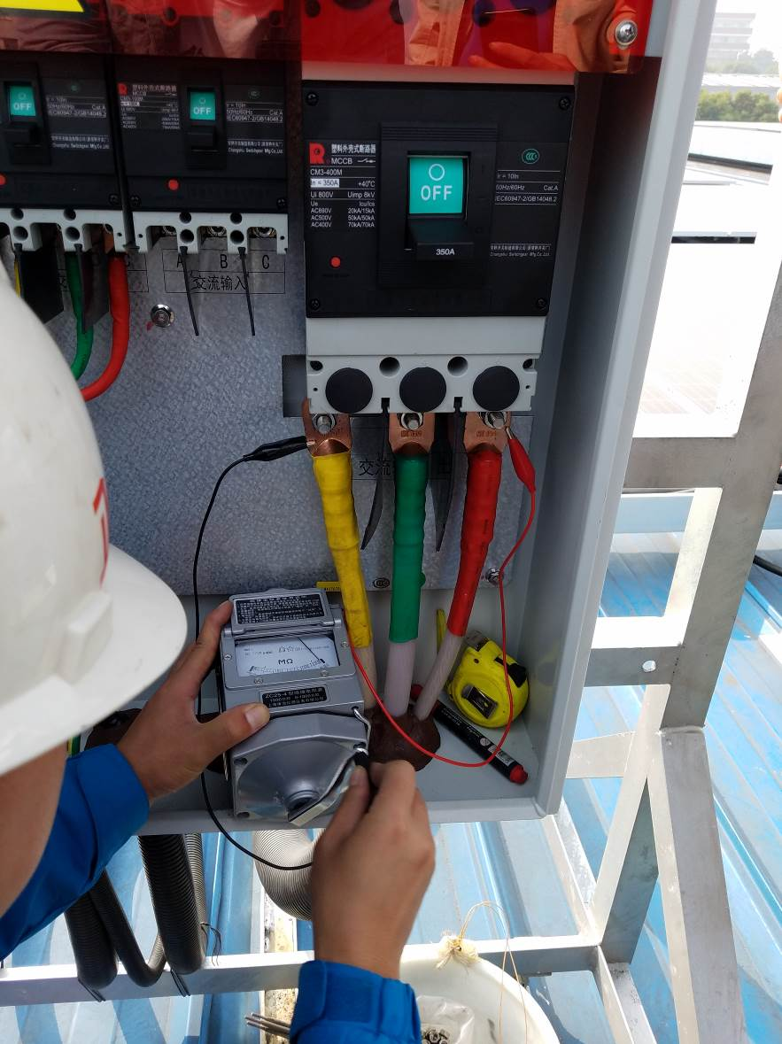
屋面电气测试
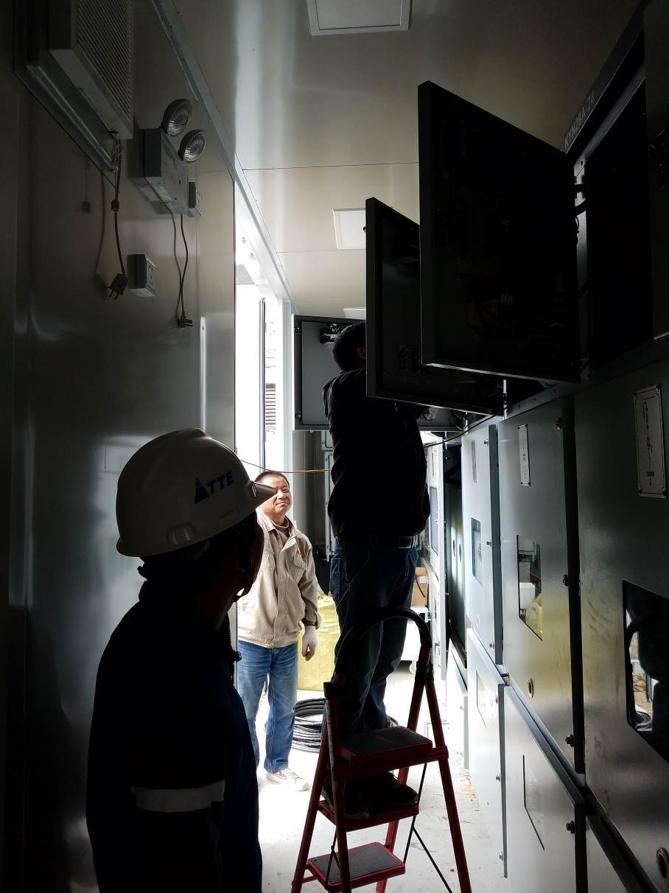
并网设备安装调试

